Федеральное государственное бюджетное образовательное учреждение высшего образования «Красноярский государственный медицинский университет имени профессора В.Ф. Войно-Ясенецкого» Министерства здравоохранения России
Кафедра поликлинической терапии и семейной медицины с курсом ПО

Зав. кафедрой: ДМН, проф. Петрова М.М.

Реферат на тему:
«Артериальная гипертензия»

Выполнил: ординатор 1 года,110 группы,
специальности «Общая врачебная практика» Гринев А.П.

Красноярск 2022

Содержание
1.Введение…………………………………………………………………………………….3
2. История появления методики измерения артериального давления …………………..4
3. Понятие артериальной гипертензии и классификация………………………………………………………………………………....5
4. Стадии и проявления …………..................................……………………………………..7
5. Диагностика………………...………………………………………………………………12
6. Алгоритм ведения…………….…………………………………………………………….24
7. Схемы лечения………………………………………………………………………………25
8. Список литературы…………………………………………………………………………30

Введение
Артериальная гипертензия одна из основных патологий с которой может столкнуться врач семейной медицины, поэтому данной патологии нужно уделить особое внимание.
Постоянно меняются как подходы к лечению артериальной гипертензии, так и меняется спектр лекарственных препаратов. В последнее время все чаще выходит на передний план образ жизни пациента. А лекарственных препараты становятся всё более комбинированными и простыми в назначении.
Население нашей страны, несмотря на рост цен на продукты, продолжает страдать от ожирения, а следовательно, и от гипертонической болезни.
Последние веяния медицинской науки каждый год выставляют все новые приоритеты в лечении. Актуальными вопросами становится коморбидность пациентов и взаимосвязь патологий. И на фоне выше изложенного, медицинский кругозор врача, его способность выделить и оценить важнейшие причинно-следственные связи, а так же риски заболеваний начинают играть важнейшую роль во врачебной практике.
Но, все же мы движемся по пути доказательной медицины и стандарты лечения учитываются в первую очередь, при оценке работы конкретного врача. Отступление от которых грозит санкциями со стороны страховых компаний и контролирующих структур.
Именно квалификация врача, в наше время, позволяет не только вылечить качественно пациента, но, в тоже время уложиться в необходимую нормативную базу, согласно которой врач осуществляет свою деятельность.
Нормативная база тоже не стоит на месте и продолжает совершенствоваться, выходят новые клинические рекомендации по лечению пациентов с Артериальной гипертензией. Статус клинических рекомендаций повышается с каждым годом.
Итак, что же такое артериальная гипертензия? Какова история изучения этого вопроса?

История вопроса
Истоком знаний о системе кровообращения считается труд английского врача Уильяма Гарвея 1628 года: «Анатомическое исследование о движении сердца и крови у животных». В своем труде автор впервые обосновал теорию кровообращения, обосновывая её с помощью экспериментов. В ходе экспериментов Уильям Гарвей измерял систолический объем крови и частоту сердечных сокращений, а так же общий объем крови, на примере овцы. Главный вывод, по результатам исследования оказался в том, что за 2 минуты вся кровь должна пройти через сердце, а в течение 30 минут через него проходит количество крови равное весу животного. Выше изложенный вывод противоречил утверждениям древнеримского врача Галена, который утверждал, что якобы кровь, поступающая к сердцу, постоянно продуцируется печенью, и подходит к сердцу всегда свежей. Уильям Гарвей же доказал замкнутость цикла движения крови.
Спустя почти 100 лет, английский ученый Стивен Гейлс впервые измерил кровяное давление у животных и определил объем сердечного выброса. Для проведения эксперимента Гейлс присоединял латунную трубку к сонной артерии лошади, которая была зажата специальным зажимом. Соединив её со стеклянной трубкой, ученый заметил подъем уровня крови на 25 сантиметров, далее уровень крови изменялся в зависимости от частоты сердечных сокращений. Благодаря трудам Стивена Гейлса появился на свет термин «Кровяное давление».
В 1856 году во время ампутации бедра у человека впервые было измерено артериальное давление, стало известно, что оно равно 120 мм.рт.ст. Но во врачебной практике измерение кровяного давления подобным способом было не приемлемо.
Впервые асциллометрическим методом было измерено кровянное давление у человека в 1876 году, то есть с помощью нагнетания воздуха в манжете не инвазивно, но трактовка результатов измерений не имело однозначной оценки.
Результатом поиска способов измерения артериального давления стали открытие сфигмоманометра Рива-Роччи в 1897 году и открытие тонов Короткова в 1905 году.
Сфигмоманоментр Рива-Роччи представлял из себя манжету с присоединенным к ней ртутным манометром.
Русский врач хирург Коротков Н.С. во время Русско-Японской войны 1905 года, перед определением показаний к ампутации конечности определял пульсацию на пораженной конечности, используя сфигмоманоментр Рива-Роччи и одновременно изучая звуковые явления в артерии. Ему удалось найти точную закономерность между звуковыми явлениями над поверхностью артерии и её поражением.
Объединил знания о методике Короткова Н.С. профессор Яновский М.В. и создал теорию «периферического сердца», согласно которой артерии отвечают усилением тонуса сосудистой стенки на сердечные сокращения.
Далее выше указанная методика измерения артериального давления вошла в обычную практику и используется по сей день.
Артериальная гипертензия (АГ) — синдром повышения систолического АД (далее — САД) ≥140 мм рт. ст. и/или диастолического АД (далее — ДАД) ≥90 мм рт. ст.
Гипертоническая болезнь (далее — ГБ) — хронически протекающее заболевание, основным проявлением которого является повышение АД, не связанное с выявлением явных причин, приводящих к развитию вторичных форм АГ (симптоматические АГ). Термин «гипертоническая болезнь», предложенный Г. Ф. Лангом в 1948 г., соответствует терминам «эссенциальная гипертензия» и «артериальная гипертензия», используемым за рубежом. ГБ преобладает среди всех форм АГ, ее распространенность превышает 90%.
Вторичная (симптоматическая) АГ — АГ, обусловленная известной причиной, которую можно устранить с помощью соответствующего вмешательства.
Гипертонический криз — cостояние, вызванное значительным повышением АД, ассоциирующееся с острым поражением органов-мишеней, нередко жизнеугрожающим, требующее немедленных квалифицированных действий, направленных на снижение АД, обычно с помощью внутривенной терапии
К основным предрасполагающим факторам развития артериальной гипертензии относят:
- возраст — увеличение возраста ассоциировано с повышением частоты АГ и уровня АД (прежде всего систолического) [10];
- избыточная масса тела и ожирение способствуют повышению АД;
- наследственная предрасположенность — повышение АД встречается приблизительно в 2 раза чаще среди лиц, у которых один или оба родителя имели АГ. Эпидемиологические исследования показали, что около 30% вариаций АД в различных популяциях обусловлены генетическими факторами [11].
- избыточное потребление натрия (>5 г/день) [12];
- злоупотребление алкоголем;
- гиподинамия.
Стойкое и длительное повышение АД обусловлено изменением соотношения трех гемодинамических показателей:
- повышением общего периферического сосудистого сопротивления (ОПСС);
- увеличением сердечного выброса (минутного объема);
- увеличением объема циркулирующей крови (ОЦК).
Наиболее важными патогенетическими звеньями формирования и прогрессирования эссенциальной АГ (ГБ) являются [13-16]:
- активация симпатоадреналовой системы (САС) (реализуется преимущественно через альфа- и бета-адренорецепторы);
- активация ренин-ангиотензин-альдостероновой системы (РААС); в т.ч. повышение продукции минералокортикоидов (альдостерона и др.), инициируемое, в частности, гиперактивацией почечной РААС;
- нарушение мембранного транспорта катионов (Na⁺, Са²⁺, K⁺);
- увеличение реабсорбции натрия в почках;
- дисфункция эндотелия с преобладанием продукции вазоконстрикторных субстанций (тканевого ангиотензина-II, эндотелина) и снижением выработки депрессорных соединений (брадикинина, NО, простациклина и др.);
- структурные изменения сосудистой стенки артерий мышечного (резистивного) и эластического типа, в том числе вследствие низкоинтенсивного неинфекционного воспаления;
- нарушение микроциркуляции (снижение плотности капилляров);
- нарушение барорецепторного звена системы центральной регуляции уровня АД;
- повышение жесткости крупных сосудов.

Артериальная гипертензия распространена среди взрослого населения составляет 30– 45% . Распространенность АГ не зависит от уровня дохода и одинакова в странах с низким, средним и высоким уровнями дохода . В российской популяции среди мужчин в возрасте 25–65 лет распространенность АГ несколько выше (в некоторых регионах она достигает 47%), тогда как среди женщин распространенность АГ — около 40% . Распространенность АГ увеличивается с возрастом, достигая 60% и выше у лиц старше 60 лет . Поскольку наблюдаемое увеличение продолжительности жизни сопровождается постарением населения и, соответственно, увеличением количества малоподвижных пациентов с избыточной массой тела, прогнозируется, что распространенность АГ будет расти во всем мире. Согласно прогнозу, к 2025 году число пациентов АГ увеличится на 15–20% и достигнет почти 1,5 миллиардов .
Прямая связь между повышенным уровнем АД и риском СС событий продемонстрирована для всех возрастных и этнических групп . У пациентов старше 50 лет САД является более сильным предиктором событий, чем ДАД . Высокое ДАД ассоциируется с увеличением риска СС событий и чаще является повышенным у более молодых (<50 лет) пациентов. ДАД имеет тенденцию к понижению во второй половине жизни вследствие увеличения артериальной жесткости, тогда как САД, как фактор риска, приобретает в этот период еще большее значение. У пациентов среднего возраста и пожилых повышение пульсового давления (которое представляет собой разницу между оказывает дополнительное негативное влияние на прогноз.
В основе классификации артериальной гипертензии лежит стадия, уровень и риск развития осложнений, а так же поражение органов мишений.
Выделяются 3 стадии гипертонической болезни.
Стадия I — отсутствие ПОМ и АКС, возможное наличие факторов риска
Факторы СС риска у пациентов с АГ:
- Пол (мужчины > женщин);
- Возраст ≥55 лет у мужчин, ≥65 лет у женщин;
- Курение (в настоящем или прошлом; курение в прошлом следует рассматривать как фактор риска при отказе от курения в течение последнего года);
- Дислипидемия (принимается во внимание каждый из представленных показателей липидного обмена): ОХС >4,9 ммоль/л и/или ХС ЛПНП >3,0 ммоль/л и/или ХС ЛПВП у мужчин — <1,0 ммоль/л (40 мг/дл), у женщин — <1,2 ммоль/л (46 мг/дл) и/или триглицериды >1,7 ммоль/л;
- Мочевая кислота (≥360 мкмоль/л у женщин, ≥420 мкмоль/л у мужчин);
- Нарушение гликемии натощак: глюкоза плазмы натощак 5,6–6,9 ммоль/л;
- Нарушение толерантности к глюкозе;
- Избыточная масса тела (ИМТ 25-29,9 кг/м²) или ожирение (ИМТ ≥ 30 кг/м²);
- Семейный анамнез развития ССЗ в молодом возрасте (< 55 лет для мужчин и <65 лет для женщин);
- Развитие АГ в молодом возрасте у родителей или в семье;
- Ранняя менопауза;
- Малоподвижный образ жизни;
- Психологические и социально-экономические факторы;
- Частота сердечных сокращений в покое >80 ударов в минуту.
Стадия II подразумевает наличие бессимптомного поражения органов-мишеней, связанного с АГ и/или ХБП С3 (СКФ 30–59 мл/ мин), и/или СД без поражения органов-мишеней и предполагает отсутствие АКС.
Бессимптомное ПОМ:
- Артериальная жесткость:
Пульсовое давление (ПД) (у пожилых пациентов) ≥60 мм рт. ст.
Каротидно-феморальная СПВ >10 м/с
- Электрокардиографические (ЭКГ) признаки ГЛЖ на (индекс Соколова–Лайона > 35 мм, или амплитуда зубца R в отведении aVL ≥11 мм, корнельское произведение >2440 мм x мс или корнельский вольтажный индекс >28 мм для мужчин и >20 мм для женщин);
- Эхокардиографические признаки ГЛЖ (индекс массы ЛЖ (масса ЛЖ, г/рост, м) формула ASE для пациентов с избыточной массой тела и ожирением: для мужчин >50 г/м^{2,7}, для женщин >47 г/м^{2,7}; индексация на площадь поверхности тела (масса ЛЖ/рост, м²) для пациентов с нормальной массой тела: >115 г/м²(мужчины) и > 95 г/м² (женщины);
- Альбуминурия 30–300 мг/24 ч или отношения альбумин-креатинин 30–300 мг/г или 3,4-34 мг/ммоль (предпочтительно в утренней порции мочи);
- ХБП С3 стадии с СКФ >30–59 мл/мин/1,73 м²;
- Лодыжечно-плечевой индекс <0,9;
- Выраженная ретинопатия: наличие кровоизлияний, экссудатов или отека соска зрительного нерва.
Стадия III определяется наличием АКС, в том числе ХБП С4–С5 стадии, и/или СД с поражением органов-мишеней.
СД (рассматривается как дополнительное состояние, усугубляющее риск) [31]: глюкоза плазмы натощак ≥7,0 ммоль/л при двух последовательных измерениях и/или HbA1c ≥6,5%, и/ или глюкоза плазмы после нагрузки или при случайном определении ≥11,1 ммоль/л.
Стадии АГ имеют уточняющий характер по поражениям органов-мишеней и сопутствующей патологии.
На основании уровня АД, наличия ФР, ПОМ, АКС, СД выделяют 4 категории риска СС осложнений: низкий (риск 1), умеренный (риск 2), высокий (риск 3) и очень высокий (риск 4) (таблица П12 Приложение Г2). Наиболее значимым является определение категории риска у пациентов с гипертонической болезнью I и II стадий.

1.6 Клиническая картина заболевания или состояния (группы заболеваний,состояний)
В большинстве случаев АД повышается бессимптомно, и АГ обнаруживают лишь в ходе объективного исследования пациента. В тех случаях, когда жалобы есть, они неспецифичны (головная боль, головокружение, сердцебиение и т.д.). При симптоматической гипертонии жалобы обусловлены основным заболеванием:
- Синдром обструктивного апноэ во сне: храп, головная боль по утрам, сонливость в дневное время, нарушение памяти, внимания, неполноценный ночной сон;
- Первичный гиперальдостеронизм: мышечная слабость, полиурия, полидипсия, запоры;
- Феохромоцитома: пароксизмальная артериальная гипертензия , головная боль, профузная потливость, сердцебиение, лабильное повышение артериального давления, ортостатическая гипотония;
- Синдром Иценко–Кушинга: лунообразное лицо, плетора, жировой горбик, гирсутизм, центральное ожирение, атрофия кожи, багровые стрии, синяки, нарушения углеводного обмена;
- Заболевания щитовидной железы: симптомы тиреотоксикоза или гипотиреоза;
- Коарктация аорты: головная боль, холодные конечности, боль в ногах при физических нагрузках, носовые кровотечения.

Классификация артериального давления, измеренного в медицинском учреждении, и определение степеней гипертензии
Категория | САД (мм рт. ст.) |  | ДАД (мм рт. ст.)
Оптимальное | <120 | и | <80
Нормальное | 120–129 | и/или | 80–84
Высокое нормальное | 130–139 | и/или | 85–89
АГ 1-й степени | 140–159 | и/или | 90–99
АГ 2-й степени | 160–179 | и/или | 100–109
АГ 3-й степени | >180 | и/или | >110
Изолированная систолическая гипертензия | >140 | и | <90

Основная информация, которая должна быть получена при сборе анамнеза
Факторы риска
Семейный и индивидуальный анамнез артериальной гипертензии, ССЗ, инсультов и заболеваний почек
Семейный и индивидуальный анамнез ассоциированных факторов риска (например, семейной гиперхолестеринемии)
Анамнез курения
Диетические привычки и употребление поваренной соли
Употребление алкоголя
Режим физической активности
Указание в анамнезе на эректильную дисфункцию
Состояние сна, наличие храпа, эпизодов ночного апноэ (информация от членов семьи)
Наличие АГ во время беременности/преэклампсия
Наличие в анамнезе или признаки ПОМ, ССЗ, инсульта, ТИА, СД и заболеваний почек
Головной мозг и органы зрения: головные боли, вертиго, синкопе, нарушения зрения, ТИА, нарушения моторных или сенсорных функций, инсульт, реваскуляризация сонных артерий, когнитивные нарушения, деменция (у пожилых)
Сердце: боль в грудной клетке, одышка, отеки, инфаркт миокарда, реваскуляризация коронарных артерий, синкопе, сердцебиения, аритмии (особенно ФП), сердечная недостаточность
Почки: жажда, полиурия, никтурия, гематурия, инфекции мочевыводящих путей
Периферические артерии: похолодание конечностей, перемежающаяся хромота, дистанция ходьбы, боли в покое, реваскуляризация периферических артерий
Индивидуальный или семейный анамнез ХБП (например, поликистоз почек)
Признаки возможной вторичной АГ
Развитие АГ 2-й или 3-й степени в молодом возрасте (<40 лет), или внезапное развитие АГ, или быстрое ухудшение течения АГ у пожилых
Указания в анамнезе на заболевания почек/мочевыводящихпутей
Употребление наркотических препаратов/субстанций/сопутствующая терапия: кортикостероидами, назальными вазоконстрикторами, химиотерапия, лакрица (подробнее в Приложении Г2)
Повторяющиеся эпизоды потливости, головных болей, тревоги или сердцебиений, позволяющие заподозрить феохромоцитому
Указание в анамнезе на эпизоды спонтанной или спровоцированной диуретиками гипокалиемии, приступы мышечной слабости или судорог (гиперальдостеронизм)
Признаки заболеваний щитовидной или паращитовидных желез
Беременность или употребление оральных контрацептивов в настоящее время
Указания в анамнезе на синдром ночного апноэ
Антигипертензивная терапия
Текущая/прошлая антигипертензивная терапия, включая эффективность и переносимость препаратов
Приверженность к терапии
Особое внимание следует обратить на следующие факторы:
- Время установления диагноза АГ, включая данные о любых предшествующих обследованиях, госпитализациях и т.п.
- Все имеющиеся записи об уровнях АД в настоящем и прошлом
- Сведения о приеме любых других лекарственных препаратов, в т.ч. обладающих прессорным действием
- Описание и признаки всех сопутствующих заболеваний, имевших место в прошлом и настоящем
- История течения менопаузы и приема гормональной заместительной терапии

Принципы диагностики и оценки сердечно-сосудистого риска
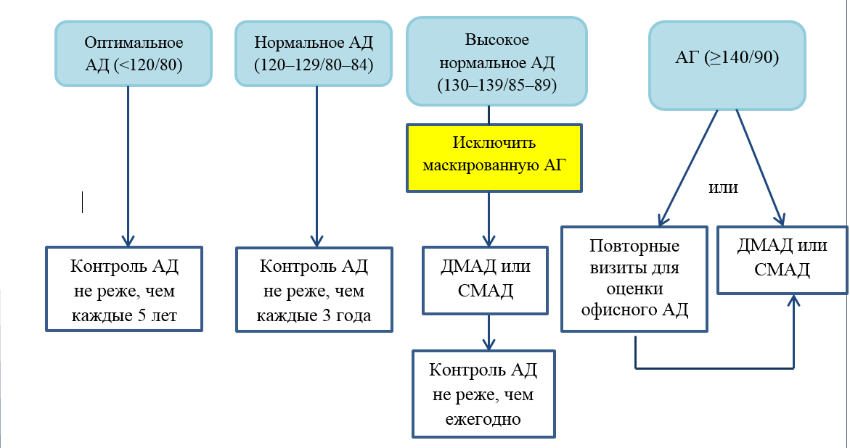
Таблица П1/Г2. Скрининг и диагностика артериальной гипертензии
Таблица П2/Г2. Частые причины вторичных гипертензий
Причина | Распространенность среди пациентов АГ | Возможные симптомы и признаки | Обследование
Синдром обструктивного апноэ во время сна | 5–10% | Храп; ожирение (но может встречаться при отсутствии ожирения); сонливость днем | Шкала Эпворта и полисомнография
Ренопаренхиматозные заболевания | 2–10% | Бессимптомное течение; сахарный диабет; гематурия, протеинурия, никтурия; анемия, образование почек при поликистозе у взрослых | Креатинин и электролиты плазмы, СКФ; анализ мочи на кровь и белок, отношение альбумин/ креатинин мочи; ультразвуковое исследование почек
Реноваскулярные заболевания
Атеросклероз почечных артерий | 1–10% | Пожилые; диффузный атеросклероз (особенно периферических артерий); диабет; курение; рецидивирующий отек легких; шум в проекции почечных артерий. | Дуплексное сканирование почечных артерий или КТ-ангиография или МР-ангиография
Фибромускулярная дисплазия почечных артерий |  | Молодые; чаще у женщин; шум в проекции почечных артерия
Эндокринные причины
Первичный альдостеронизм | 5–15% | Спонтанная или индуцированная диуретиками гипокалиемия, гипертензия в сочетании с надпочечниковой инсиденталомой, или синдромом сонного апноэ или семейным анамнезом гипертензии в раннем возрасте (до 40 лет), семейным анамнезом первичного гиперальдостеронизма (родственники 1-й линии родства) | Ренин, альдостерон плазмы (исследование проводят на нормокалиемии и через 6 недель после отмены верошпирона); трактуют результаты с учетом антигипертензивой терапии, которую получает пациент
Феохромоцитома | <1% | Периодические симптомы: эпизоды повышения АД, головная боль, потливость, сердцебиения и бледность; лабильное АД; подъемы АД могут быть спровоцированы приемом препаратов (ББ, метоклопрамида, симпатомиметиков, опиоидов, трициклических антидепрессантов) | Метанефрины в плазме или суточной моче
Синдром Кушинга | <1% | Лунообразное лицо, центральное ожирение, атрофия кожи, стрии, диабет, длительный прием стероидов | Проба с 1 мг дексаметазона, и/ или кортизол слюны в 23:00– 00:00, и/или суточная экскреция свободного кортизола с мочой — исключить прием глюкокортикоидов!
Заболевания щитовидной железы (гипер- или гипотиреоз) | 1–2% | Признаки и симптомы гипер- или гипотиреоза | Оценка функции щитовидной железы (ТТГ, Т₃, Т₄)
Гиперапаратиреоз | <1% | Гиперкальциемия, гипофосфатемия | Паратгормон, уровень кальция
Акромегалия |  | Увеличение акральных частей тела, укрупнение и огрубление черт лица, потливость | Инсулиноподобный фактор роста (ИФР-1) сыворотки крови
Другие причины
Коарктация аорты | <1% | Обычно выявляется у детей или подростков; разница АД (≥20/10 мм рт. ст.) между верхними и нижними конечностями и/или между правой и левой рукой и задержка радиально феморальной пульсации; низкий ЛПИ; систолический шум в межлопаточной области; узурация ребер при рентгенографии | Эхокардиог

Основные требования к физическому обследованию
Антропометрические показатели
Определение веса и роста с помощью калиброванных приборов, расчет ИМТ
Окружность талии
Признаки ПОМ
Неврологическое обследование и оценка когнитивного статуса
Фундоскопия для выявления гипертонической ретинопатии
Пальпация и аускультация сердца, сонных и почечных артерий
Пальпация периферических артерий
Определение АД на обеих руках (как минимум однократно)
Вторичные гипертензии
Осмотр кожных покровов: признаки нейрофиброматоза (феохромоцитома)
Пальпация почек для исключения их увеличения при поликистозе
Аускультация сердца и почечных артерий для выявления шумов, являющихся признаком коарктации
аорты или реноваскулярной гипертензии
Сравнение пульсации на радиальных и бедренных артериях для выявления задержки пульсовой волны
при коарктации аорты
Признаки синдрома Кушинга (сочетание 2 или более симптомов):
- центральное ожирение,
- проксимальная мышечная слабость,
- подкожные кровоизлияния,
- широкие и глубокие стрии,
- необъяснимый остеопороз,
- гипокалиемия,
- вновь начавшийся СД,
- аменорея,
- инсиденталома надпочечника
Признаки акромегалии
- увеличение акральных частей тела,
- укрупнение и огрубление черт лица,
- потливость
Признаки заболеваний щитовидной железы (синдром гипотиреоза):
- склонность к брадикардии;
- плохая переносимость холода (зябкость);
- нарушения стула по типу запора;
- диффузная алопеция,
- раннее поседение волос,
- дистрофии ногтевых пластин (важен факт появления в недавнем анамнезе, возможен неудачный опыт лечения
- у дерматолога);
- нарушения менструальной функции у женщин (по типу олиго-, опсо-, аменореи), анамнез бесплодия,
- невынашивания беременности)
Признаки заболеваний щитовидной железы (синдром тиреотоксикоза):
- склонность к тахикардии (нарушения ритма в анамнезе — фибрилляция и трепетание предсердий,
- суправентрикулярные тахикардии, частые наджелудочковые и желудочковые экстрасистолии);
- плохая переносимость тепла;
- потливость, кожа влажная, горячая
- потеря массы тела
- диарея;
- нарушения менструальной функции у женщин (по типу олиго-, опсо-, аменореи), анамнез бесплодия,
- невынашивания беременности);
- глазные симптомы: Грефе — отставание верхнего века от края роговицы при движении глазного яблока вниз.
- Кохера — отставание движения глазного яблока от такового верхнего века при взгляде вверх, в связи с
- чем обнаруживается участок склеры между верхним веком и радужкой. Краузе — усиленный блеск глаз.
- Дальримпля — широкое раскрытие глазных щелей — «удивленный взгляд».
- Розенбаха — мелкое и быстрое дрожание опущенных или слегка сомкнутых век. Штельвага — редкие
- и неполные мигательные движения всочетании с ретракцией верхнего века. Мебиуса — нарушение
- конвергенции. Меланодермия в области век (симптом Еллинека)
- эндокринная офтальмопатия — выраженный экзофтальм, нередко имеющий несимметричный характер,
- диплопия при взгляде в одну из сторон или вверх, слезотечение, ощущение песка в глазах, отечность век.
- тремор пальцев вытянутых рук, иногда всего тела (симптом телеграфного столба).
Признаки гиперпаратиреоза:
- нефролитиаз,
- вторичный остеопороз,
- мышечная слабость,
- боли в мышцах.

Рутинное обследование пациентов с артериальной гипертензии
Гемоглобин и/или гематокрит
Глюкоза и гликозилированный гемоглобин
Липиды крови: ОХС, ХС ЛНП, ХС ЛВП
Триглицериды
Калий, натрий
Мочевая кислота
Креатинин и расчетная СКФ
Показатели функции печени
Анализ мочи: микроскопия осадка, качественная оценка протеинурии тест-полоской, отношение
альбумин–креатинин в разовой порции мочи (оптимально)
ЭКГ в 12 отведениях
Обследование для выявления поражения органов-мишеней
 | Показание и интерпретация
Первичные тесты для выявления ПОМ
ЭКГ в 12 отведениях | Скрининг для выявления ГЛЖ и других возможных аномалий, а также для документирования сердечного ритма и выявления аритмий
Отношение альбумин–креатинин в разовой порции мочи | Для выявления альбуминурии, что указывает на возможное поражение почек
Креатинин и расчетная СКФ | Для выявления поражения почек
Фундоскопия | Для выявления гипертонической ретинопатии, особенно у больных  АГ 2-й или 3-й степеней
Детальное обследование для выявления ПОМ
Эхокардиография | Для оценки структуры и функции сердца, если эта информация может  повлиять на выбор тактики лечения
УЗИ сонных артерий | Для наличия атеросклеротических бляшек или стенозов сонных артерий,  особенно у пациентов с ЦВБ или признаками поражения сосудов других  локализаций
Ультразвуковое и допплеровское исследование брюшной полости | — Для оценки размеров и структуры почек (например, рубцовые  изменения)  и исключения обструктивного поражения мочевыводящих путей как  причины ХБП и АГ  — Оценить состояние брюшной аорты, исключить аневризму и  поражение сосудов  — Обследовать надпочечники для исключения аденомы или  феохромоцитомы (для тщательного обследования предпочтительно  выполнить КТ или МРТ);  — Допплеровское исследование почечных артерий для исключения  реноваскулярных заболеваний, особенно при выявлении асимметрии  размеров почек
СПВ | Показатель аортальной жесткости и артериосклероза
ЛПИ | Скрининг для выявления атеросклероза нижних конечностей
Оценка когнитивных функций | Для оценки когнитивных функций у больных с признаками  их нарушений
Визуализация головного мозга | Для оценки наличия ишемического или геморрагического повреждения  головного мозга, особенно у пациентов с ЦВБ в анамнезе или  признаками  ухудшения когнитивных функций

Сокращения: АГ — артериальная гипертензия, ГЛЖ — гипертрофия левого желудочка, КТ — компьютерная томография, ЛПИ — лодыжечно-плечевой индекс, МВП — мочевыводящие пути, МРТ — магнитно-резонансная томография, ПООГ — поражение органов-мишеней, опосредованное гипертензией, СКФ — скорость клубочковой фильтрации, СПВ — скорость пульсовой волны, ХБП — хроническая болезнь почек, ЦВБ — цереброваскулярная болезнь, ЭКГ — электрокардиограмма.

Эхокардиографические критерии гипертрофии левого желудочка, концентрического ремоделирования,
размеров полости левого желудочка и дилатации левого предсердия
Параметр | Расчет | Пороговое значение
ГЛЖ | Масса ЛЖ/рост^{2,7} (г/м^{2,7}) | >50 (мужчины)  >47 (женщины)
ГЛЖ | Масса ЛЖ/ППТ (г/м²) | >115 (мужчины)  >95 (женщины)
Концентрическое ремоделирование ЛЖ | ОТС | ≥0,43
Размер полости ЛЖ | КДД ЛЖ/рост (см/м) | >3,4 (мужчины)  >3,3 (женщины)
Размер левого предсердия | Объем ЛП/рост² (мл/м²) | >18,5 (мужчины)  >16,5 (женщины)
ГЛЖ — гипертрофия левого желудочка, ЛЖ — левый желудочек, ЛП — левое предсердие, ОТС — относительная толщина стенок, ПТТ — площадь поверхности тела.

Клинические показания для домашнего (ДМАД) и суточногомониторирования АД (СМАД)
Состояния, при которых наиболее часто встречается гипертензия «белого халата», в том числе:
- Артериальная гипертензия 1-й степени по данным АД, измеренного в медицинском учреждении
- Выраженное повышение АД, измеренного в медицинском учреждении, без признаков ПОМ
Состояния, при которых наиболее часто встречается маскированная гипертензия, в том числе:
- Высокое нормальное АД, измеренное в медицинском учреждении
- Нормальное АД, измеренное в медицинском учреждении, у пациентов с ПОМ и высоким общим
сердечно-сосудистым риском
Постуральная и постпрандиальная гипотензия у пациентов, получающих или не получающих лечение
Обследование по поводу резистентной АГ
Оценка контроля АД, особенно при лечении пациентов высокого риска
Чрезмерное повышение АД при физической нагрузке
При наличии значимой вариабельности АД, измеренного в медицинском учреждении
Для оценки симптомов возможной гипотензии на фоне лечения
Специфические показания для СМАД:
оценка ночного АД и суточного индекса (например, при подозрении на ночную гипертензию, в том числе,
при синдроме ночного апноэ, ХБП, гипертензии эндокринной этиологии или автономной дисфункции)
СМАД — суточное мониторирование АД; ДМАД — домашнее мониторирование АД
Этапы оценки сердечно-сосудистого риска
Этапы обследования | Необходимые процедуры
Клиническая оценка | Выявление пациентов высокого и очень высокого риска на основании  документированных ССЗ, СД, ХБП 3–5-й стадий, чрезмерного повышения  отдельных факторов риска, семейной гиперхолестеринемии или высокого  риска по SCORE
Оценка 10-летнего риска по шкале SCORE | Проводить оценку риска по SCORE рекомендовано у бессимптомных лиц  старше 40 лет, без анамнеза ССЗ, СД, ХБП, семейной гиперхолестирнемии  или повышения ХС-ЛНП >4,9 ммоль/л (>190 мг/дл)
Оценка факторов, изменяющих риск | У отдельных пациентов низкого или умеренного риска  целесообразно  оценвать дополнительные факторы, которые могут повлиять  на  стратификацию по риску и выбор тактики лечения:  повышение  аполипопротеина В, липопротеина (а) или С-реактивного белка,  семейный анамнез ранних атеросклеротических ССЗ,  выявление атеросклеротической бляшки
Стратификация риска сердечно-сосудистых осложнений у пациентов с АГ | На основании уровня АД, наличия ФР, ПОМ, АКС,  ХБП 3–5-й стадий, СД
АГ — артериальная гипертензия, АД — артериальное давление, АКС — ассоциированное клиническое состояние, ПОМ — поражение органов-мишеней, СД — сахарный диабет, ССЗ — сердечно-сосудистое заболевание, ХБП — хроническая болезнь почек, ХС-ЛНП — холестерин липопротеинов низкой плотности, ФР — факторы риска.

Для оценки риска смертельного сердечно-сосудистого заболевания в течение 10 лет используется шкала SCORE
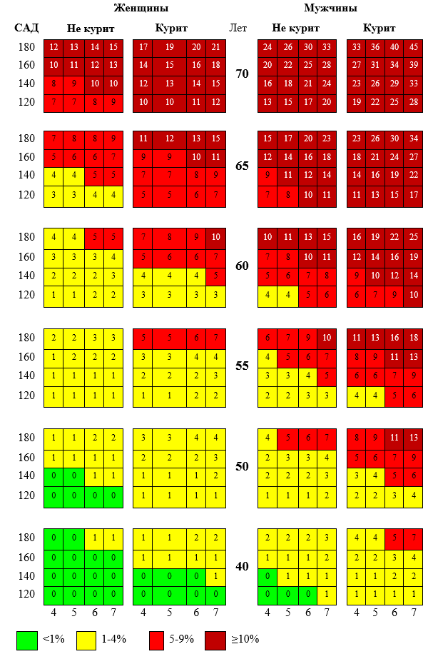
Оценка риска по шкале SCORE
Ключ (интерпретация):
Уровень суммарного СС риск по шкале SCORE:
менее 1% — низкий.
от 1 до 4% — средний или умеренно повышенный.
от 5% до 9% — высокий.
>10% — очень высокий.
Шкала глобальной оценки 10-летнего сердечно-сосудистого риска
Экстремальный | - Сочетание клинически значимого сердечно-сосудистого  - заболевания¹, вызванного атеросклерозом, с СД 2 типа и/или  - СГХС или два сердечно-сосудистых события (осложнения) в  - течение 2-х лет² у пациента с сердечно-сосудистым заболеванием,  - вызванным атеросклерозом, несмотря на  - оптимальную гиполипидемическую терапию³ и/или  - достигнутый уровень ХС ЛНП ≤1,5 ммоль/л
Очень высокий | - Документированное атеросклеротическое ССЗ, клинически или  - по результатам обследования, включая перенесённый ОКС,  - стабильную стенокардию, ЧКВ, КШ или другие операции  - на артериях, инсульт/ТИА, поражения периферических артерий  - атеросклеротическое ССЗ по данным обследований – значимая  - АСБ (стеноз >50%)  - СД + поражение органов-мишеней, ≥3 ФР, а также раннее  - начало СД 1 типа с длительностью > 20 лет  - Выраженная ХБП с СКФ<30 мл/мин/1,73 м²  - SCORE≥10%  - СГХС в сочетании с атеросклеротическим ССЗ или с ФР
Высокий | - Значимо выраженный ФР – ХС>8 ммоль/л и/или ХС  - ЛНП > 4,9ммоль/л и/или АД ≥180/110 мм рт.ст.  - СГХС без ФР  - СД без поражения органов-мишеней, СД≥ 10 лет или с ФР  - Умеренная ХБП с СКФ 30-59 мл/мин/1,73 м²  - SCORE ≥5% и <10%  - Гемодинамически незначимый атеросклероз некоронарных  - артерий (стеноз(-ы) >25-49%)
Умеренный | - Молодые пациенты (СД 1 типа моложе 35 лет, СД 2 типа  - моложе  - 50 лет) с длительностью СД <10 лет без поражения  - органов-мишеней и ФР  - SCORE ≥1% и < 5%
Низкий | - SCORE<1%

Стадия ГБ | Другие факторы риска, ПОМ или заболевания | АД, мм рт.ст.
 |  | Высокое нормальное САД 130-139 ДАД 85-89 | Степень 1 САД 140-159 ДАД 90-99 | Степень 2 САД 160-179 ДАД 100-109 | Степень 3  САД≥180 ДАД≥110
Стадия I | Нет других ФР | Низкий риск (риск 1) | Низкий риск (риск 1) | Умеренный риск (риск 2) | Высокий риск (риск 3)
 | 1-2 ФР | Низкий риск (риск 1) | Умеренный риск (риск 2) | Умеренный/высокий риск (риск 2) | Высокий риск (риск 3)
 | ≥3 ФР | Низкий/умеренный риск | Умеренный/высокий риск | Высокий риск (риск 3) | Высокий риск (риск 3)
Стадия II | ПОМ, ХБП стадии 3 или СД без поражения органов | Умеренный/высокий риск | Высокий риск (риск 3) | Высокий риск (риск 3) | Высокий/очень  высокий риск
Стадия III | Установленное ССЗ, ХБП стадии ≥4 или СД с поражением органов | Очень высокий риск (риск 4) | Очень высокий риск (риск 4) | Очень высокий риск (риск 4) | Очень высокий риск  (риск 4)
Пациентам с артериальной гипертензией 2-й или 3-й степени при любом уровне СС риска рекомендуется незамедлительное начало антигипертензивной лекарственной терапии для снижения риска развития сердечно-сосудистых осложнений, СС смерти одновременно с рекомендациями по изменению образа жизни.
Мероприятия по изменению образа жизни рекомендуются всем пациентам с АГ. Немедикаментозные методы лечения АГ способствуют снижению АД, уменьшают потребность в антигипертензивных препаратах (АГП) и повышают их эффективность, позволяют осуществлять коррекцию ФР, проводить первичную профилактику АГ у пациентов с высоким нормальным АД и имеющих ФР.
Всем пациентам с АГ для улучшения контроля заболевания рекомендуется ограничение употребления соли до <5 г в сутки
Основой антигипертензивной терапии для снижения АД и уменьшения числа СС событий являются 5 классов антигипертензивных препаратов: ингибиторы АПФ (ИАПФ), блокаторы рецепторов ангиотензина-II (БРА), бета-адреноблокаторы (ББ), блокаторы кальциевых каналов (АК) и диуретики (тиазидные — гидрохлортиазид, и тиазидоподобные — хлорталидон и индапамид).
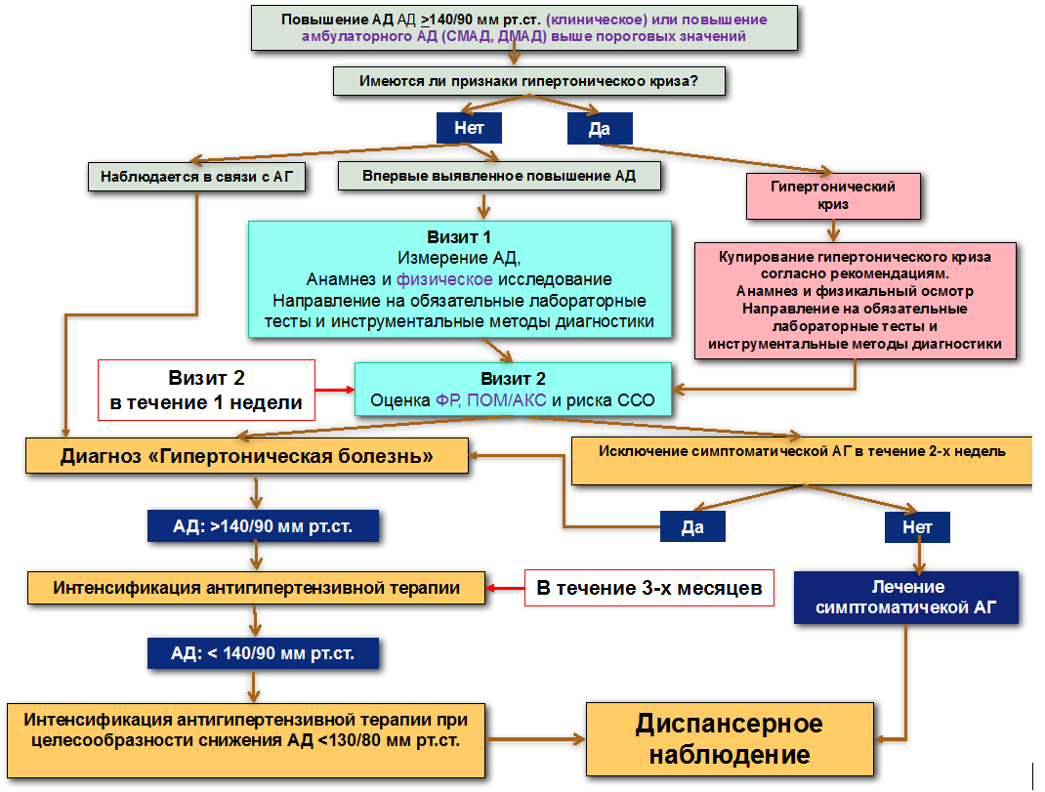

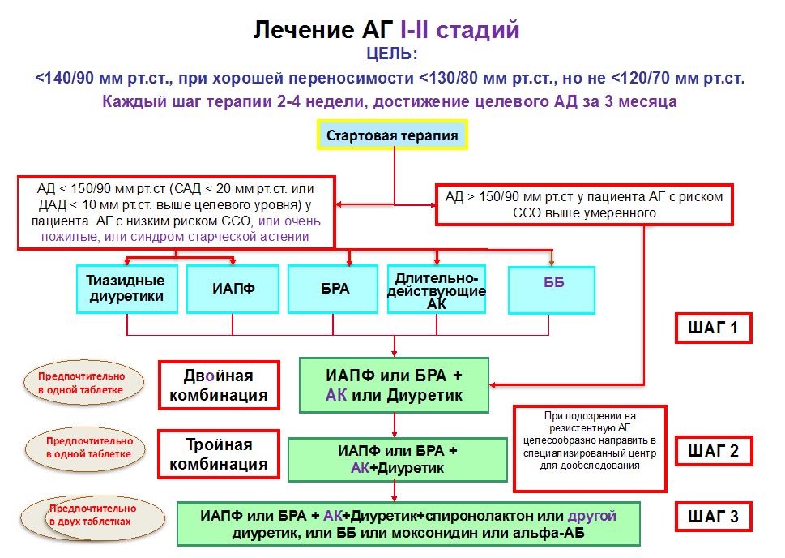
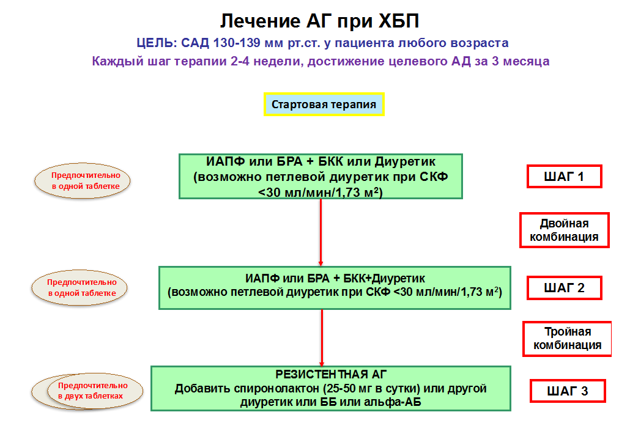

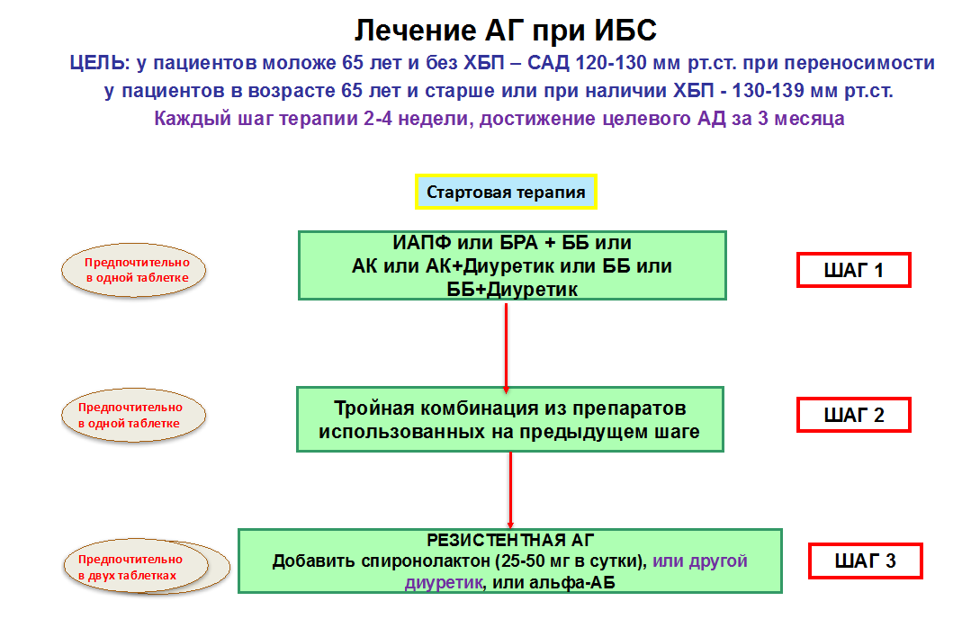
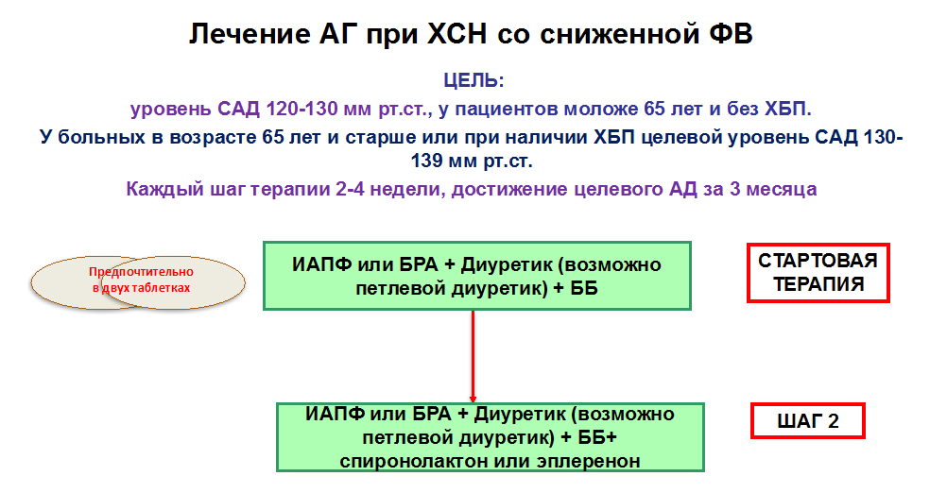
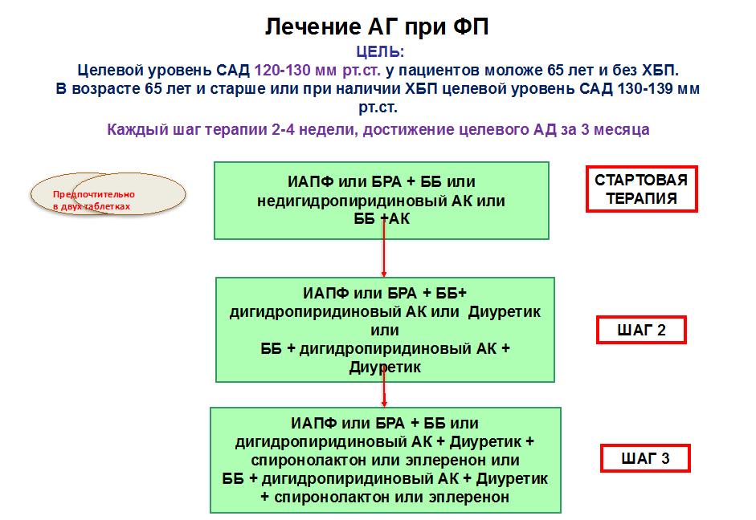

Советы пациенту и его семье:
- Достаточным считается сон не менее 7 часов в сутки.
- Масса тела должна приближаться к идеальной (ИМТ менее 25 кг/м²). Для этого суточная калорийность пищи в зависимости от массы тела и характера работы должна составлять от 1500 до 2000 ккал. Потребление белка — 1 г/кг массы тела в сутки, углеводов — до 50г/сут, жиров — до 80 г/сут. Желательно вести дневник питания. Пациенту настоятельно рекомендуется избегать жирных, сладких блюд, отдавать предпочтение овощам, фруктам, злаковым и хлебу грубого помола.
- Потребление соли надо ограничить до 5 г/сут. Рекомендовано не подсаливать пищу, заменять соль другими веществами, улучшающими вкус пищи (соусы, небольшие количества перца, уксуса и др.) В соли содержится натрий, который приводит к задержке воды в организме, и как следствие, повышению артериального давления. Так же влияет большое содержание натрия в колбасах, консервах, солениях и копченых мясных продуктах.
- Следует увеличить потребление калия (его много в свежих фруктах, овощах, кураге, печеном картофеле). Соотношение K⁺/Na⁺сдвигается в сторону К+ при преимущественно вегетарианской диете.
- Необходимо прекратить или ограничить курение.
- Потребление алкоголя следует ограничить до 30 мл/сут в пересчете на абсолютный этанол. Крепкие спиртные напитки лучше заменить красными сухими винами.
При гиподинамии (сидячая работа > 5 ч/сут, физическая активность < 10 ч/нед) — регулярные физические тренировки не менее 4 раз в неделю продолжительностью 30–45 минут. Предпочтительны индивидуально приемлемые для пациента нагрузки: пешие прогулки, теннис, езда на велосипеде, ходьба на лыжах, работа в саду, плавание. При физической нагрузке число сердечных сокращений должно увеличиваться не более чем на 20–30 в 1 мин.
- Психоэмоциональный стресс на производстве и в быту контролируется правильным образом жизни. Следует ограничить продолжительность рабочего дня и домашних нагрузок, избегать ночных смен, командировок.
- Женщинам, больным гипертонической болезнью, надо отказаться от приема пероральных контрацептивов.
- Юношам, занимающимся спортом, нельзя злоупотреблять пищевыми добавками для наращивания мышечной массы и исключить прием анаболических стероидов.

Принципы антигипертензивной терапии и диспансерное наблюдение больных с АГ

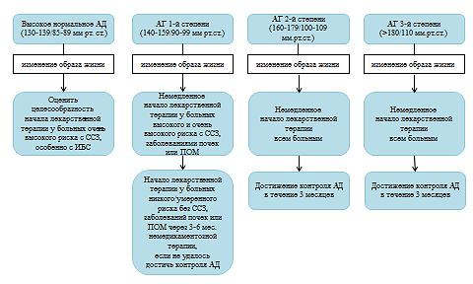
Дополнительная информация, влияющая на исход болезни
Другими важными целями при лечении АГ являются:
— максимальное снижение риска развития ССО и смерти;
— коррекция всех модифицируемых ФР (курение, дислипидемия, гипергликемия, ожирение);
— предупреждение, замедление темпа прогрессирования и/или уменьшение ПОМ;
— лечение сопутствующих заболеваний (ИБС, ХСН, СД, ФП, ХБП)
Критерии оценки качества медицинской помощи
№ | Критерий качества | EОК  Класс и уровень | Да/нет
1 | Установлен диагноз АГ согласно рекомендациям. Зафиксировано повышение офисного  (клинического) АД выше 140 и/или 90 мм рт. ст. на повторных визитах, либо на основании  СМАД (среднее за 24 часа ≥130 мм и/или ≥80 мм рт. ст.) | IA | Да/ нет
2 | Выполнен общий анализ крови | - | Да/ нет
3 | Выполнен биохимический анализ крови (креатинин, расчетная скорость клубочковой  фильтрации, глюкоза, калий, натрий, мочевая кислота, ОХ, ЛПНП, ТГ, ЛПВП) | IB | Да/ нет
4 | Выполнен общий анализ мочи | IВ | Да/ нет
5 | Выполнена качественная оценка протеинурии тест полоской или количественное  определение альбуминурии | IВ | Да/ нет
6 | Выполнена ЭКГ в 12 отведениях | IВ | Да/ нет
7 | Даны рекомендации по модификации образа жизни (ограничение потребления натрия,  увеличение физической активности, снижение избыточной массы тела, отказ от курения,  ограничение  потребления алкоголя) | IA | Да/ нет
8 | Поставлен клинический диагноз с указанием стадии заболевания, степени повышения  АД (при отсутствии терапии), категории риска, наличия ПОМ и АКС | - | Да/ нет
9 | У пациентов с АГ 1-й степени, относящимся к категориям низкого/среднего риска, начата антигипертензивная лекарственная терапия одним из препаратов рекомендованных  классов после 3-го месяца модификации образа жизни | IA | Да/ нет
10 | Лицам с АГ второй степени и выше назначена комбинированная двухкомпонентная  антигипертензивная терапия сразу после постановки диагноза и проведена ее  интенсификация для достижения целевого АД. | IA | Да/ нет
11 | Достигнут целевой уровень САД<140 мм рт. ст. и ДАД < 90 мм рт. ст. через 3 месяца от  начала лечения. При недостижении целевого АД приведено объяснение необходимости  индивидуального уровня АД и скорости его снижения (плохая переносимость, побочные  эффекты лекарственной терапии, низкая приверженность пациента к лечению,  включая невыполнения рекомендаций врача, необходимость ревизии поставленного  диагноза для исключения симптоматической АГ, наличие сопутствующей патологии  или лекарственной терапии, затрудняющей контроль АД) | IA | Да/ нет
12 | Пациент взят под диспансерное наблюдение | - | Да/ нет

Список литературы:
- Клинические рекомендации Министерства Здравоохранения РФ от 2020 года.
- «Артериальная гипертония ключи к диагностике и лечению» Авторы: Кобалава Ж.Д., Котовская Ю.В., Моисеев В.С. Москва ГЭОТАР-Медиа 2009.
- Владимир Круглов: «Гипертоническая болезнь. Руководство» Москва ГЕОТАР-Медиа2007.

